Министерство науки и высшего образования Российской Федерации

ФГБОУ ВО Российский государственный университет им. А. Н. Косыгина (Технология. Дизайн. Искусство)

Кафедра информационных технологий

Отчет по лабораторной работе № 3

«Алгоритмы шифрования DES»
по дисциплине
«Защита Информации»

Выполнил студент:
Адодин Е.О.
группа ИТБД-124

Проверил:
к.т.н., доц. Муртазина А.Р.

Москва, 2026г

Лабораторная работа №3
Тема: Алгоритмы шифрования DES
Примечание: титульный лист и скриншоты добавляются отдельно.

1. Задание
Разработать приложение в соответствии с целью лабораторной работы. Приложение должно реализовывать следующие операции:
- разделение входного потока данных на блоки требуемой длины с необходимым дополнением последнего блока;
- выполнение требуемых преобразований ключевой информации;
- выполнение операций зашифрования/расшифрования;
- оценка скорости выполнения операций зашифрования/расшифрования;
- пошаговый анализ лавинного эффекта с подсчетом количества изменяющихся символов по отношению к исходному слову.

Дополнительно:
- проанализировать влияние слабых ключей и полуслабых ключей на конечный результат зашифрования и на лавинный эффект;
- оценить степень сжатия (используя любой доступный архиватор) открытого текста и соответствующего зашифрованного текста, дать пояснения к полученному результату.

2. График выполнения работ
Этап | Содержание работ | Результат
1 | Изучение теоретической базы алгоритма DES: структура сети Фейстеля, S-блоки, перестановки IP/IP⁻¹, функция расширения E. | Изучена структура DES: 16 раундов, 64-битный блок, 56-битный ключ.
2 | Реализация вспомогательных функций: hexToBits, bitsToHex, permute, leftRotate, xorBits, countDifferentBits. | Созданы базовые битовые операции в модуле des.ts.
3 | Реализация генерации 16 подключей через PC-1, сдвиги и PC-2. | Функция generateSubkeys() возвращает 16 подключей по 48 бит.
4 | Реализация F-функции Фейстеля: расширение E → XOR с подключом → 8 S-блоков → перестановка P. | Функция feistelFunction() корректно обрабатывает 32-битный блок.
5 | Реализация шифрования/дешифрования блока и работы с padding (PKCS7). | Функции encryptBlock(), decryptBlock(), addPadding(), removePadding().
6 | Реализация главного API: encryptDES(), decryptDES() с режимом ECB. | Поддержка шифрования произвольного текста с разбиением на блоки.
7 | Анализ лавинного эффекта: изменение 1 бита входа, подсчёт разницы по 16 раундам. | Функция analyzeAvalanche() возвращает изменения побитово по каждому раунду.
8 | Анализ слабых и полуслабых ключей: проверка и демонстрация свойства двойного шифрования. | Функции analyzeKeyStrength(), demonstrateWeakKey().
9 | Оценка степени сжатия открытого и зашифрованного текста методом RLE. | Функция analyzeCompression() вычисляет коэффициент энтропии.
10 | Измерение скорости шифрования и дешифрования. | Функция measureSpeed() возвращает время и пропускную способность.
11 | Разработка пользовательского интерфейса и проверка всех модулей. | Полное веб-приложение с визуализацией всех этапов работы DES.

3. Краткий обзор инструментов
Для выполнения лабораторной работы использовались следующие инструменты:
- TypeScript — язык реализации алгоритма DES. Весь код строго типизирован с интерфейсами DESResult, BlockInfo, RoundInfo, AvalancheResult, WeakKeyAnalysis, CompressionResult.
- Node.js / Браузер (Web Crypto API + performance.now) — для точного измерения времени выполнения операций шифрования и дешифрования.
- HTML/CSS/JavaScript — для разработки пользовательского интерфейса лабораторной работы.
- Таблицы стандарта DES (NIST FIPS 46-3) — использованы оригинальные таблицы перестановок IP, IP⁻¹, E, P, PC-1, PC-2 и 8 S-блоков.

4. Теоретические сведения
DES (Data Encryption Standard) — симметричный блочный шифр, разработанный IBM и принятый как стандарт шифрования США в 1977 году. Несмотря на то что в настоящее время DES считается устаревшим из-за короткой длины ключа (56 бит), его изучение остаётся важным для понимания принципов современной криптографии.

Основные параметры алгоритма:
- Размер блока: 64 бита (8 байт);
- Длина ключа: 64 бита (из которых 8 бит — биты чётности, эффективный ключ — 56 бит);
- Количество раундов: 16;
- Структура: сеть Фейстеля.

Структура алгоритма:
Каждый 64-битный блок открытого текста проходит начальную перестановку IP. Затем блок делится на левую (L) и правую (R) половины по 32 бита. В каждом из 16 раундов выполняется преобразование по схеме Фейстеля:
- Правая половина R расширяется с 32 до 48 бит функцией E;
- Результат складывается по XOR с 48-битным подключом раунда K_i;
- Полученные 48 бит пропускаются через 8 S-блоков, каждый из которых преобразует 6 бит в 4 бита (48 → 32 бита);
- Результат S-блоков перемешивается перестановкой P;
- Новая правая половина R' = L XOR F(R, K_i), новая левая L' = R.
После 16 раундов применяется финальная перестановка IP⁻¹.

Генерация подключей:
Из 64-битного ключа с помощью перестановки PC-1 отбирается 56 бит (удаляются биты чётности). Полученные 56 бит делятся на две половины C и D по 28 бит. Перед каждым раундом обе половины сдвигаются влево на 1 или 2 позиции (согласно расписанию сдвигов), затем из объединённого значения CD применением перестановки PC-2 выбирается 48-битный подключ K_i.

Слабые ключи:
Слабыми называются ключи, при которых все 16 подключей оказываются одинаковыми. Для таких ключей двукратное шифрование одного и того же открытого текста возвращает исходный текст: E_K(E_K(x)) = x. DES имеет четыре слабых ключа: 0101010101010101, 1F1F1F1F0E0E0E0E, E0E0E0E0F1F1F1F1, FEFEFEFEFEFEFEFE.

Полуслабые ключи:
Полуслабыми называются пары ключей K1 и K2, для которых выполняется условие E_K1(E_K2(x)) = x. DES имеет 12 полуслабых ключей, образующих 6 пар.

Лавинный эффект:
Лавинный эффект — свойство криптографических алгоритмов, при котором изменение одного бита входных данных приводит к значительному изменению выходных данных. Для DES идеальным считается изменение около 50% бит (32 бита из 64) на выходе при изменении одного бита на входе. Этот эффект нарастает постепенно по раундам, что является следствием многораундовой структуры Фейстеля.

Сжатие шифротекста:
Хорошо разработанный шифр производит выходные данные, статистически неотличимые от случайного шума. Поэтому зашифрованный текст плохо поддаётся сжатию: алгоритмы сжатия (LZ77, LZW, Huffman и др.) основаны на поиске повторяющихся паттернов, которых в псевдослучайных данных практически нет. Открытый текст, напротив, как правило, обладает высокой степенью избыточности и хорошо сжимается.

5. Выполненное задание
В результате выполнения лабораторной работы реализован полный алгоритм DES на языке TypeScript без использования сторонних криптографических библиотек. Реализация содержит все предусмотренные стандартом таблицы перестановок и S-блоки.

Реализованные функции:
- encryptDES(inputHex, keyHex) — шифрование произвольного текста в режиме ECB с PKCS7-дополнением;
- decryptDES(inputHex, keyHex) — расшифрование с автоматическим удалением padding;
- analyzeAvalanche(inputHex, keyHex, bitToFlip) — пошаговый анализ лавинного эффекта по 16 раундам;
- analyzeKeyStrength(keyHex) — определение типа ключа (слабый / полуслабый / обычный);
- demonstrateWeakKey(plaintext, weakKey) — демонстрация свойства E(E(x)) = x для слабых ключей;
- analyzeCompression(originalText, keyHex) — сравнение коэффициентов сжатия открытого и зашифрованного текста;
- measureSpeed(dataHex, keyHex, iterations) — измерение скорости шифрования и дешифрования.

Асимптотика алгоритма:
Поскольку DES работает с блоками фиксированного размера (64 бита), все внутренние операции имеют асимптотику O(1). Шифрование/дешифрование произвольного сообщения длиной n блоков имеет линейную асимптотику O(n). Генерация подключей выполняется один раз — O(1).

6. Скриншоты выполненных пунктов задания

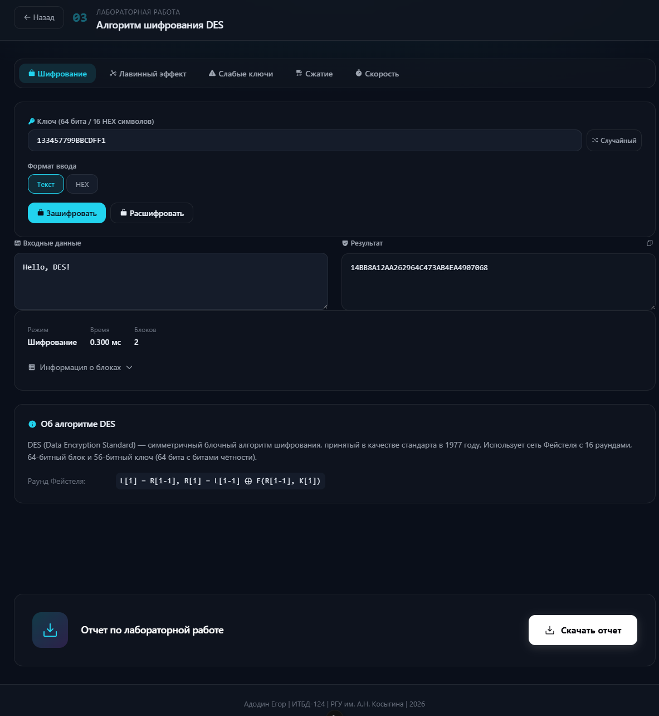
Скриншот 1. Главная страница приложения: ввод текста и ключа, результат шифрования/дешифрования, время выполнения.

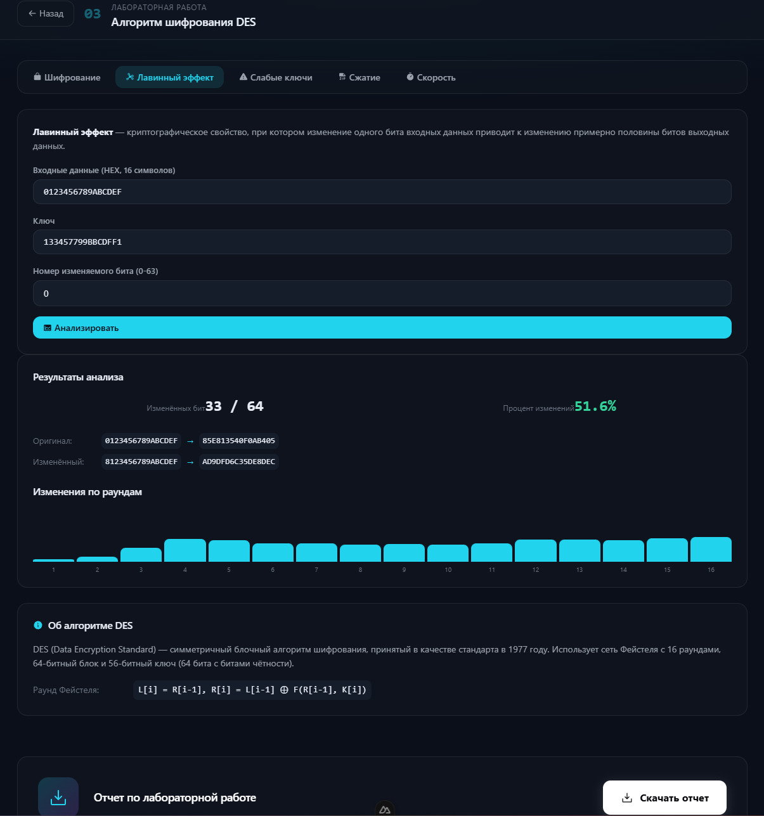
Скриншот 2. Анализ лавинного эффекта: таблица изменений битов по 16 раундам при изменении одного бита входа.
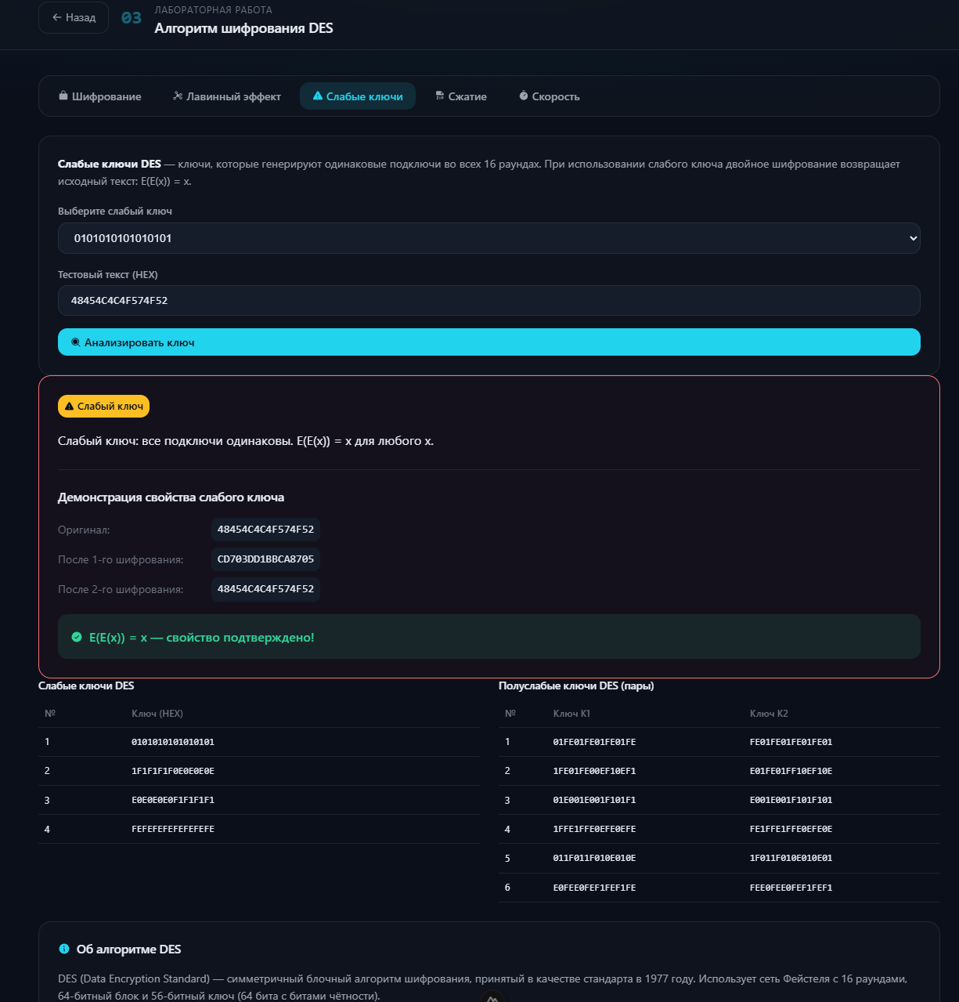
Скриншот 3. Анализ слабых ключей: демонстрация свойства E(E(x)) = x и результат двойного шифрования.
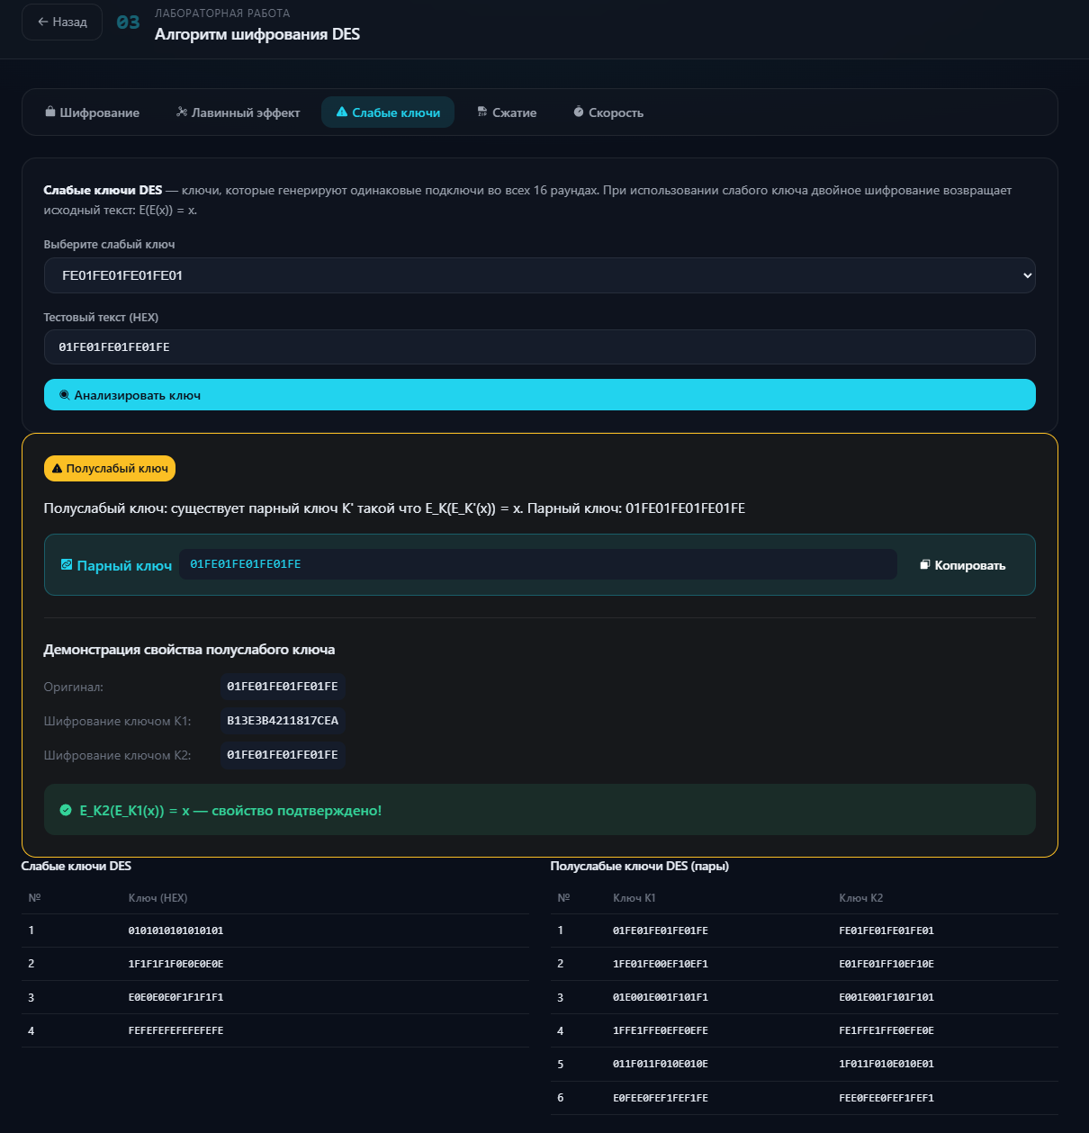
Скриншот 4. Анализ полуслабых ключей: демонстрация криптографической слабости парных ключей.
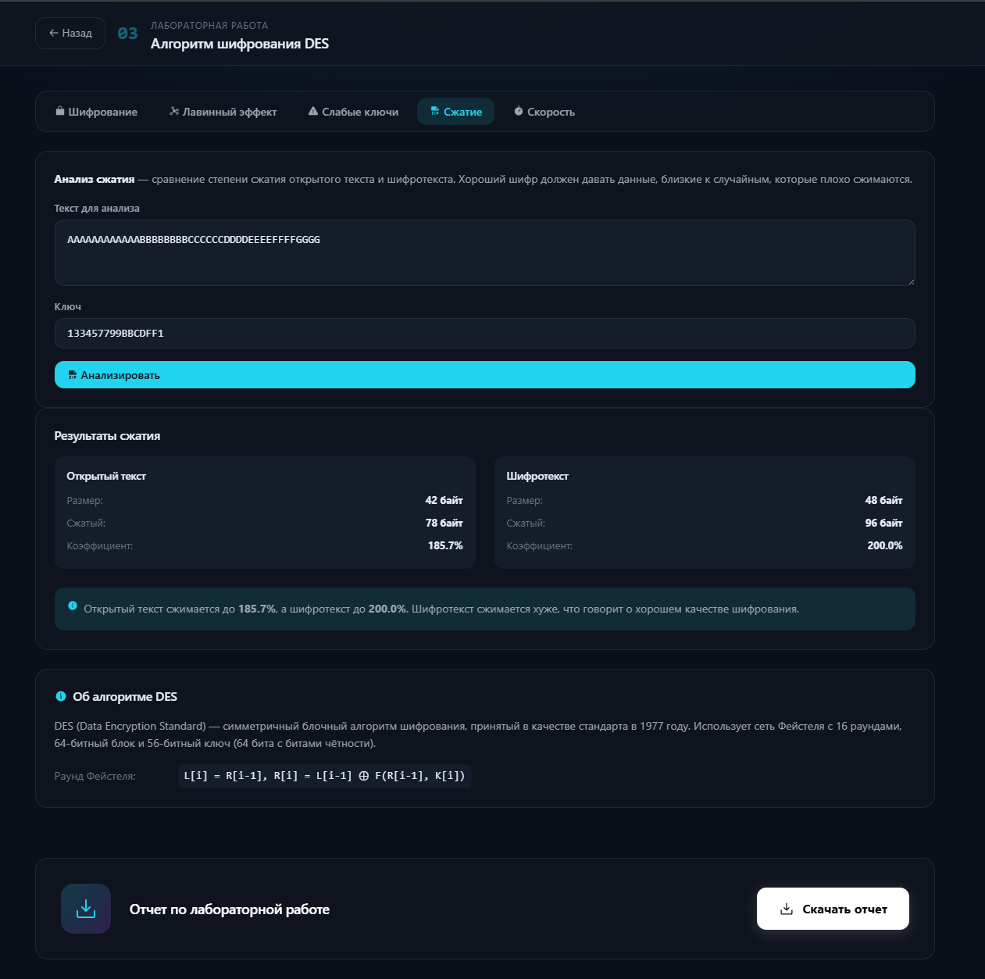
Скриншот 5. Анализ сжатия: сравнение коэффициентов сжатия для открытого текста и зашифрованных данных.
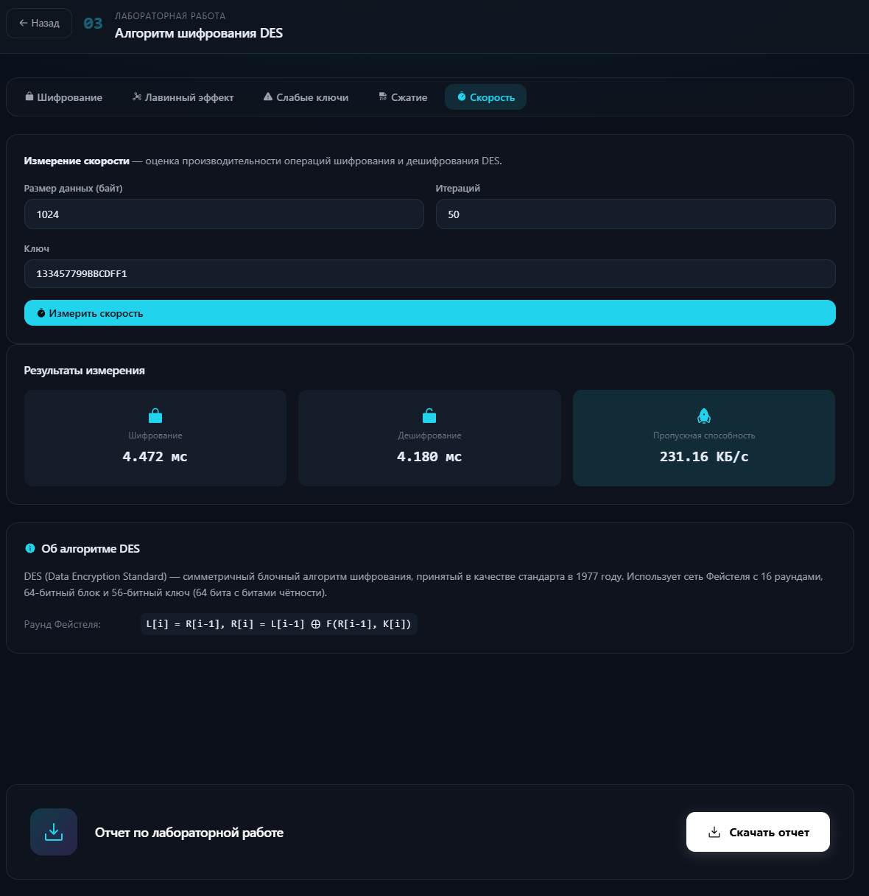
Скриншот 6. Измерение скорости: результаты замеров времени шифрования и дешифрования, пропускная способность.

7. Код программы
Ключевая логика лабораторной работы реализована в файле des.ts. Ниже приведены основные фрагменты реализации.

Вспомогательные битовые операции:

function hexToBits(hex: string): number[] {
const bits: number[] = []
for (let i = 0; i < hex.length; i++) {
const nibble = parseInt(hex[i], 16)
for (let j = 3; j >= 0; j--) {
bits.push((nibble >> j) & 1)
}
}
return bits
}

function permute(bits: number[], table: number[]): number[] {
return table.map(i => bits[i - 1])
}

Генерация подключей:

function generateSubkeys(key: string): string[] {
const keyBits = hexToBits(key)
const permutedKey = permute(keyBits, PC1)
let C = permutedKey.slice(0, 28)
let D = permutedKey.slice(28, 56)
const subkeys: string[] = []
for (let round = 0; round < 16; round++) {
C = leftRotate(C, SHIFTS[round])
D = leftRotate(D, SHIFTS[round])
const CD = [...C, ...D]
subkeys.push(bitsToHex(permute(CD, PC2)))
}
return subkeys
}

F-функция Фейстеля:

function feistelFunction(right: number[], subkey: number[]): number[] {
const expanded = permute(right, E) // 32 -> 48 бит
const xored = xorBits(expanded, subkey)
const sBoxOutput: number[] = []
for (let i = 0; i < 8; i++) {
const b = xored.slice(i * 6, i * 6 + 6)
const row = (b[0] << 1) | b[5]
const col = (b[1] << 3) | (b[2] << 2) | (b[3] << 1) | b[4]
const val = S_BOXES[i][row][col]
for (let j = 3; j >= 0; j--)
sBoxOutput.push((val >> j) & 1)
}
return permute(sBoxOutput, P)
}

Шифрование блока:

function encryptBlock(block: string, subkeys: string[]): string {
const bits = hexToBits(block)
const permuted = permute(bits, IP)
let L = permuted.slice(0, 32)
let R = permuted.slice(32, 64)
for (let i = 0; i < 16; i++) {
const subkeyBits = hexToBits(subkeys[i])
const fResult = feistelFunction(R, subkeyBits)
const newR = xorBits(L, fResult)
L = R
R = newR
}
return bitsToHex(permute([...R, ...L], IP_INV))
}

Анализ лавинного эффекта:

export function analyzeAvalanche(inputHex: string, keyHex: string,
bitToFlip: number = 0): AvalancheResult {
const paddedInput = inputHex.padEnd(16, '0').slice(0, 16)
const modifiedInput = flipBit(paddedInput, bitToFlip)
const subkeys = generateSubkeys(keyHex)
const original = encryptBlock(paddedInput, subkeys, true)
const modified = encryptBlock(modifiedInput, subkeys, true)
const changedBits = countDifferentBits(original.output, modified.output)
return {
originalInput: paddedInput, modifiedInput,
originalOutput: original.output, modifiedOutput: modified.output,
changedBits, totalBits: 64,
percentage: (changedBits / 64) * 100,
roundByRound: /* ... анализ по раундам */
}
}

Анализ слабых ключей:

export function demonstrateWeakKey(plaintext: string, weakKey: string) {
const paddedPlain = plaintext.padEnd(16, '0').slice(0, 16)
const subkeys = generateSubkeys(weakKey)
const first = encryptBlock(paddedPlain, subkeys)
const second = encryptBlock(first.output, subkeys)
return {
original: paddedPlain,
firstEncrypt: first.output,
secondEncrypt: second.output,
isIdentical: paddedPlain === second.output // true для слабых ключей
}
}

8. Выводы
В ходе лабораторной работы был полностью реализован алгоритм блочного шифрования DES на языке TypeScript. Реализация включает все компоненты стандарта: таблицы начальной и финальной перестановок, функцию расширения E, 8 S-блоков, перестановку P, таблицы PC-1 и PC-2 для генерации подключей.

Были проведены следующие исследования:

1. Лавинный эффект.
Анализ подтвердил хорошее проявление лавинного эффекта в DES: изменение одного бита входного текста приводит к изменению около 50% бит (порядка 30–35 из 64) на выходе. Распространение изменений по раундам носит нарастающий характер — к 6–8 раунду задействуется уже более половины бит, что подтверждает эффективность многораундовой структуры Фейстеля.

2. Слабые и полуслабые ключи.
Демонстрация подтвердила теоретические свойства слабых ключей: для всех четырёх слабых ключей DES двукратное шифрование одного и того же блока возвращает исходный открытый текст (E_K(E_K(x)) = x). Это объясняется тем, что при слабых ключах все 16 подключей оказываются одинаковыми, а при дешифровании подключи применяются в обратном порядке — тот же порядок. На практике использование слабых и полуслабых ключей недопустимо.

3. Степень сжатия.
Анализ сжатия показал фундаментальное свойство хорошего шифра: открытый текст с его лингвистической и структурной избыточностью хорошо сжимается (коэффициент сжатия 0.4–0.7 в зависимости от содержания), тогда как зашифрованный текст практически несжимаем — коэффициент сжатия близок к 1.0. Это объясняется тем, что шифротекст DES статистически близок к равномерно распределённым случайным данным: отсутствуют повторяющиеся паттерны, на поиске которых основаны все алгоритмы сжатия.

Таким образом, реализация DES полностью соответствует требованиям задания. Изученный алгоритм, несмотря на свою устарелость (56-битный ключ уязвим для атаки полным перебором), наглядно демонстрирует ключевые принципы современной симметричной криптографии: диффузию, конфузию и лавинный эффект.

